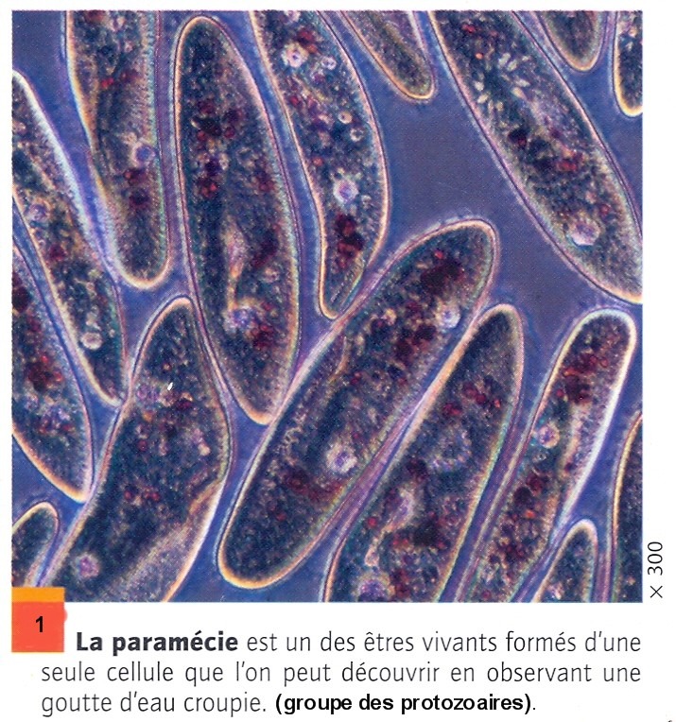
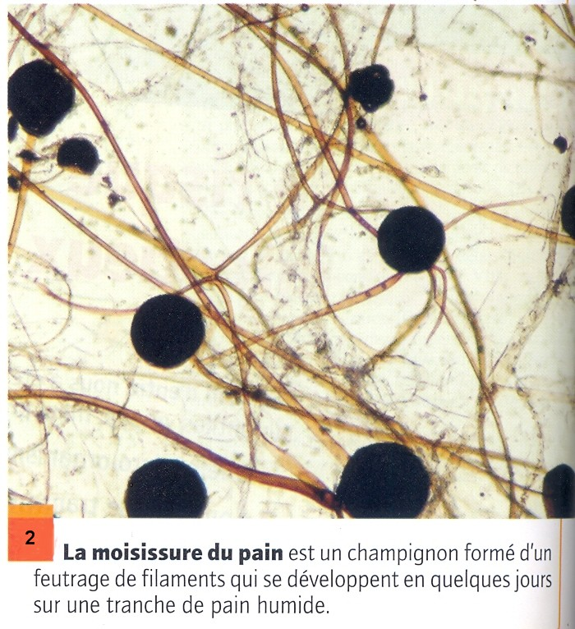

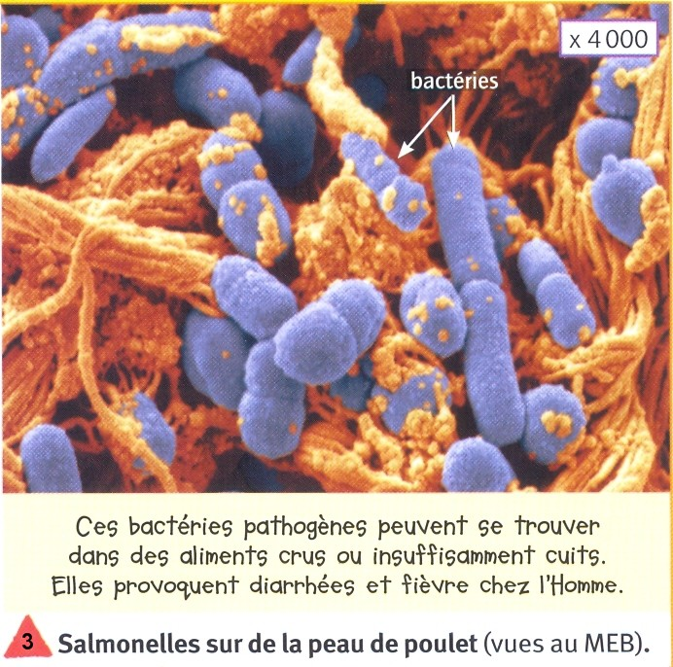
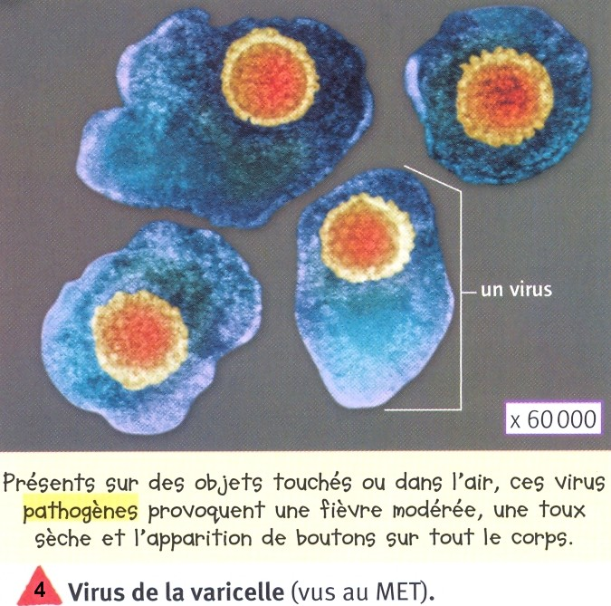

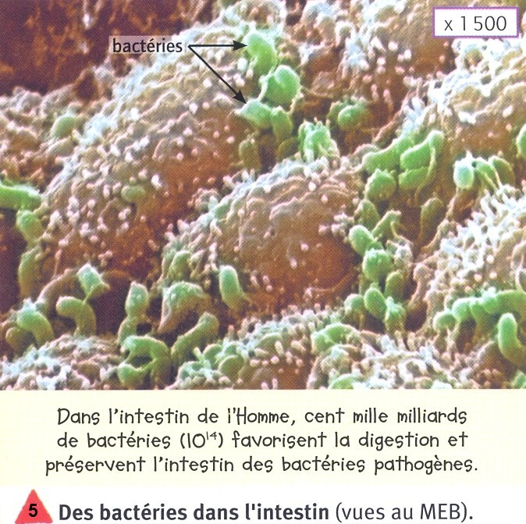
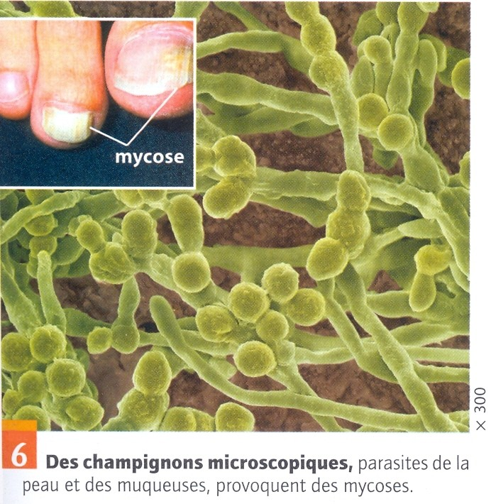

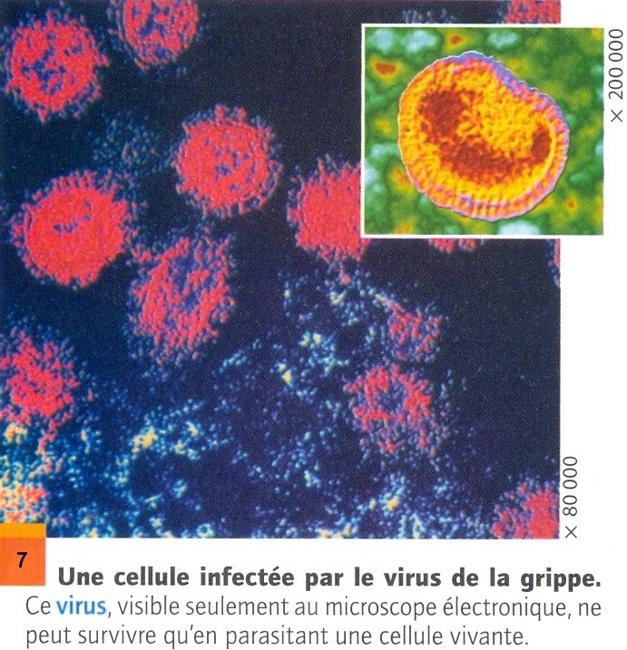

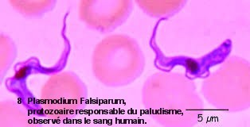

Après avoir observé et lu tous les documents présentés, répondez aux questions suivantes :

Questions :
- Montrez que les micro-organismes sont présents partout dans notre environnement.
- Combien de groupes de micro-organismes différents existe-t-il ? Faites la liste en donnant le nom des groupes et une description sommaire de chacun.
- Calculez la taille du virus de la varicelle (photographie 4) en utilisant le grossissement donné. (La taille sera donnée en micromètres).
- Classez les groupes trouvés en fonction de leur taille. (Du plus grand au plus petit).
- Citez des micro-organismes dangereux pour l’Homme (pathogènes) et d’autres qui ne le sont pas.



